Муниципальное бюджетное общеобразовательное учреждение средняя общеобразовательная школа Кенадского сельского поселения Ванинского муниципального района Хабаровского края

Снег чистый или грязный ?

автор работы: Ульмер Василиса, 4 класс МБОУ СОШ с. Кенада

руководитель: учитель биологии МБОУ СОШ с. Кенада Коноплёва Евгения Александровна

п. Кенада, 2024 г.

**Аннотация**

Зима…. Снег нежный, чистый, лежит на земле, как белый пух. Всё им укрыто: и дороги, и лужайки, и опавшая осенью листва. Для детей снег — настоящее раздолье. Играя на улице, дети лепят снежки, строят снеговиков, башни, катаются на санках и лыжах. Многие малыши и некоторые мои одноклассники пробуют на вкус снег, считая его чистым, хотя знают, что можно заболеть.

**Актуальность** моей исследовательской работы заключается в том, что не все ребята знают, чистый ли белый снег? Поэтому исследование снега - актуальная для меня тема.

**Гипотеза:** предполагаю, что белый снег - не чистый.

**Объект исследования:** снег.

**Предмет исследования:** свойства снега.

**Цель:** узнать чистый ли белый снег

**Задачи:** расширить знания о снеге; определить органолептические и химические свойства снега; создать информационный буклет.

При изучении свойств снега важное место занимает изучение его загрязненности. Анализ свойств снега показал, что самой чистой оказалась проба на площадке № 2, взятая на берегу реки Мули. Самая грязная оказалась проба № 4, взятая на обочине шоссейной дороге, где идет строительство.

В ходе исследования мы изучили литературу по данной теме: узнали, что такое снег; почему снег белый; какие бывают снежинки. Снег- это мелкие и хрупкие кристаллы состоящие из мельчайших частичек заледеневшей воды.

Мы изучили свойства снега. На основании проведенных экспериментов по изучению физических и химических свойства снега мы подтвердили гипотезу нашего исследования и доказали, что снег несмотря на его белый цвет, не чистый.

Материал работы можно использовать на уроках окружающего мира в начальной школе и при беседах о здоровье с учащимися младших классов.

Исследовательская работа состоит из двух глав, описания результатов, выводов и заключения, списка литературы и двух приложений.

**Оглавление**

Введение 3

Глава I. Что такое снег? 4

Глава II. Методика исследования 5

Результаты исследования 6

Выводы 7

Заключение 7

Список литературы 8

Приложение 9

**Введение**

Зима…. Снег нежный, чистый, лежит на земле, как белый пух. Всё им укрыто: и дороги, и лужайки, и опавшая осенью листва. Для детей снег — настоящее раздолье. Играя на улице, дети лепят снежки, строят снеговиков, башни, катаются на санках и лыжах. Многие малыши и некоторые мои одноклассники пробуют на вкус снег, считая его чистым, хотя знают, что можно заболеть.

Актуальность моей исследовательской работы заключается в том, что не все ребята знают, чистый ли белый снег? Поэтому исследование снега - актуальная для меня тема.

**Гипотеза:** предполагаю, что белый снег - не чистый.

**Объект исследования:** снег.

**Предмет исследования:** свойства снега.

**Цель:** узнать чистый ли белый снег

**Задачи:**  - расширить знания о снеге; - определить органолептические и химические свойства снега; - создать информационный буклет.

**ГЛАВА I ЧТО ТАКОЕ СНЕГ?**

Снег – одна из разновидностей атмосферных осадков. Мелкие кристаллики формируются внутри облаков, опадая на поверхность зимой и в холода. [1]

Огромные снежные массы состоят из миллиардов мелких снежинок. Мелкие и хрупкие кристаллы заледеневшей воды – это снег.

Одна снежинка весит не более 3 мг, однако несмотря на столь небольшие размеры осадки создают огромные сугробы, покрывают собой обширные территории.

Снег можно назвать замерзшим дождем, выпадающим на землю зимой, холодной осенью и, периодически, весной.

Снег может образоваться при температуре менее 0 градусов. Мелкие капли влаги в дождевых облаках застывают, поэтому и образуется данный вид осадков. [2]

Мельчайшие частички воды принимают форму шестиугольника, кристаллик льда постепенно превращается в шестигранник. При температуре 15 градусов кристаллики становятся тонкими пластинками, а при 8 превращаются в колонны, полые внутри. При температуре 2,5 градуса они принимают привычную людям форму в виде снежинок. Снег может формироваться из-за испарения влаги. Подобное явление отчетливо наблюдается во время сушки белья на морозе. Ткань постепенно становится твердой, леденея из-за наличия в ней влаги. После этого начинается процесс испарения, лед начинает отрываться от материи, испаряясь вверх в атмосферу. Испарение льда может длиться несколько дней, после чего ткань становится сухой и вновь мягкой. [1]

Снежинки состоят из мельчайших частичек воды. Структура снежинки устроена таким образом, что уголки новых снежинок строгих размеров в 120 и 60 градусов.

На концах и краешках снежинок формируются небольшие наросты из кристаллов, после чего слои продолжают намерзать. Именно благодаря этим процессам снежинки приобретают столь необычные формы.

Однако большая часть образований имеет форму звезды.

Из детской энциклопедии «Вода» мы узнали, что снежинки на 95% состоят из воздуха. [1]

Кристаллики снежинки не гладкие, а имеют грани. Отражение света от граней этих кристаллов делает снег белым. Случалось такое, что выпадал цветной снег. Во многих местах мира людям удавалось видеть снег красного, зеленого, голубого и даже черного цвета. Учёные объясняют это тем, что основой снежинки, то есть ядром, являлись крошечные бактерии, грибки и пыль, содержащиеся в воздухе. Именно поэтому снег был всех цветов радуги, а не привычного белого. [1]

**ГЛАВА II МЕТОДИКА ИССЛЕДОВАНИЯ**

При исследовании свойств снега мы использовали органолептический и химический методы. [3]

Для определения прозрачности проб в стеклянный цилиндр наливается определенное количество воды, через которую просматривается шрифт (печатный текст).

Далее каждую пробу сравниваем с эталоном-дистиллированной водой. Вода может быть прозрачной, мутной, сильно мутной. Перед замером воду необходимо взболтать.

Прозрачность зависит от количества различных частиц и определяется высотой столба воды в цилиндре, сквозь который начинают читать буквы.

Определение интенсивности и характера запаха талой воды.

Для определение запаха в чистую колбу наливают исследуемую воду и взбалтывают, накрыв горлышко стеклом. Затем сдвинув стекло на 2/3 аккуратно определяют запах воды.

Интенсивность запаха воды не должна превышать 2 баллов.

Оценка цветности.

Качественную оценку воды можно провести путем сравнения ее с дистиллированной водой на фоне листа белой бумаги сравнить наблюдаемый цвет. (Бесцветная, светло-бурая, серая, мутная).

Проведение химического анализа воды. Определение кислотности.

Для определения кислотности водной среды можно использовать универсальный индикатор, полоску которого можно смочить в пробе и сравнить цвет со шкалой. Снег может иметь как кислую, так и щелочную реакцию. Присутствие соединений металлов, ароматических углеводородов защелачивает снег.

Наличие нефтепродуктов.

Талую воду налить в химические стаканчики и оставить на сутки, затем наблюдать на поверхности наличие или отсутствие пленки.

**РЕЗУЛЬТАТЫ ИССЛЕДОВАНИЯ**

При изучении свойств снега важное место занимает изучение его загрязненности. Так как снег - это одно из агрегатных состояний воды, то для лучшего изучения мы использовали талую воду, а не снег.

Отбор проб снега проводился 5 февраля 2024 года в центре посёлка Кенада Ванинского района Хабаровского края.

Исследование талой воды проводилось органолептическим методом и методом химического анализа.

Пробы снега были взяты: на территории школьного стадиона, на правом берегу реки Мули,возле жилого дома по улице 40 лет Октября, на обочине шоссейной дороги, в парке –на игровой площадке.

В условиях класса мы произвели описание проб талой воды. Результаты были оформлены в таблицах 1 и 2.

Таблица 1 Органолептический анализ

|  |  |  |  |  |
| --- | --- | --- | --- | --- |
| № | Место отбора | Прозрачность | Запах | Цветность |
| 1 | Территория школьного стадиона | Слегка мутная | 0 | Бесцветная |
| 2 | Жилой дом по улице 40 лет Октября | Слегка мутная | 1 | Бесцветная |
| 3 | Правый берег реки Мули | Прозрачная | 0 | Бесцветная |
| 4 | Обочина шоссейной дороги | Сильно мутная | 2 | Серая |
| 5 | В парке –на игровой площадке | Слегка мутная | 0 | Бесцветная |

Таблица 2 Химический анализ

|  |  |  |  |
| --- | --- | --- | --- |
| № | Место отбора | Кислотность | Наличие нефтепродуктов |
| 1 | Территория школьного стадиона | Нейтральная | Отсутствуют |
| 2 | Правый берег реки Мули | Нейтральная | Отсутствуют |
| 3 | Жилой дом по улице 40 лет Октября | Нейтральная | Отсутствуют |
| 4 | Обочина шоссейной дороги | Нейтральная | Имеются |
| 5 | В парке –на игровой площадке | Нейтральная | Отсутствуют |

**Выводы**

Анализ физических свойств снега показал, что наиболее близка к дистиллированной воде по прозрачности и запаху проба № 2, взятая на берегу реки Мули.

Показатель рН близок к норме у всех взятых проб.

Самой чистой оказалась проба на площадке № 2, взятая на берегу реки Мули. Самая грязная оказалась проба № 4, взятая на обочине шоссейной дороге, где идет строительство.

**Заключение**

В ходе исследования мы изучили литературу по данной теме: узнали, что такое снег; почему снег белый; какие бывают снежинки. Снег- это мелкие и хрупкие кристаллы состоящие из мельчайших частичек заледеневшей воды.

В природе это одна из разновидностей атмосферных осадков.

В ходе нашего исследования мы изучили свойства снега. На основании проведенных экспериментов по изучению физических и химических свойства снега мы подтвердили гипотезу нашего исследования и доказали, что снег несмотря на его белый цвет, не чистый.

Он является накопителем загрязняющих веществ имеющихся в воздухе – дыма, сажи, газов и копоти, которые выбрасывают в воздух автомобили, печи домов и котельная школы.

Загрязняющие вещества находится в воздухе, разносятся ветром, а затем падают на землю вместе со снегом.

В дальнейшем мы можем изучить подробнее химические свойства снега.

Данный материал можно использовать на классных часах, уроках окружающего мира.

Список литературы

1. Амченков, Ю. А. Большая энциклопедия «Вода» / Ю. А. Амченков — 3 -изд. — Москва: Махлон, 2017 — 156 c.
2. Бирюкова, А. Ю. Большая энциклопедия школьника «Планета Земля»/ А. Ю. Бирюкова — 3 -изд. — Москва: Ромэн-Пресс, 2007 — 320 c.
3. Экологический мониторинг: Учебно –методическое пособие. Изд. 3-е испр. и доп./Под ред. Т.Я.Ашихминой. М:Академический Проект, 2006. - 416 стр.

Приложение 1

Таблица 3 Пятибалльная система оценки интенсивности запаха воды

|  |  |  |
| --- | --- | --- |
| Интенсивность цвета | Характер проявления запаха | Оценка интенсивности запаха |
| нет | Запах не ощущается | 0 |
| Очень слабая | Запах сразу не ощущается | 1 |
| Слабая | Запах ощущается, если обратить на это внимание | 2 |
| Заметная | Запах легко замечается, вызывает неодобрительный отзыв о воде | 3 |
| Отчетливая | Запах обращает на себя внимание, заставляет воздержаться от питья | 4 |
| Очень сильная | Запах настолько сильный, что делает эту воду непригодной для питья | 5 |

Приложение 2

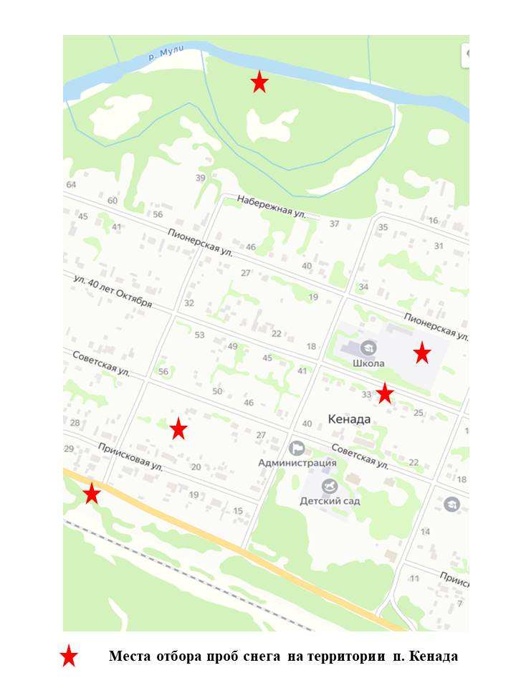

Рис.1 Картосхема мест отбора проб снега на территории п. Кенада